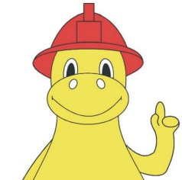
Mladý záchranář – hasičem v akci
úkol č. 6

Hasiči chemici

To, že hasiči musí rozumět chemii je samozřejmé. Dobrý hasič = dobrý chemik. Musí znát chemické a fyzikální vlastnosti hořlavých látek, označení nebezpečných chemických látek a jak s nimi nakládat. Vždyť i při požáru vznikají velmi nebezpečné látky, kterým říkáme zplodiny hoření.

Aby vůbec mohlo dojít k hoření, musí být splněny tři základní podmínky. Hořící oheň můžeme zobrazit jako rovnostranný trojúhelník, složený ze tří rovnocenných podmínek nutných pro proces hoření. Vypadnutím kterékoli z těchto složek se zabrání vzniku hoření, tak jako nelze sestrojit trojúhelník pouze ze dvou stran.

První věková kategorie
- nakreslete rovnostranný trojúhelník a nad každou stranu namalujte, co oheň ke své existenci potřebuje
- obrázek nám zašlete, hodnotíme provedení, fantazii se meze nekladou ☺
- zahrajte si na hasiče – chemika a napište ke žlutým výstražným symbolům (1 – 5) správné názvy.

Druhá věková kategorie
- narýsujte rovnostranný trojúhelník a nad každou stranu nadepište, co oheň ke své existenci potřebuje
- napište správné názvy ke žlutým výstražným symbolům a následujícím bezpečnostním značkám (1 – 10)
- vyjmenujte zplodiny hoření, které vznikají při požáru. Uveďte alespoň tři příklady i s jejich chemickým vzorcem
- na obrázku níže je cisterna převážející benzin. Na přední straně vozu si můžeme všimnout oranžové tabulky s černými čísly. Víte, k čemu slouží tato čísla a jak se tyto kódy nazývají? Napište nám to.

Výstražné symboly a bezpečnostní značky:

- Doplňte přesný název výstražného symbolu: ………………………



- Doplňte přesný název výstražného symbolu: ………………………

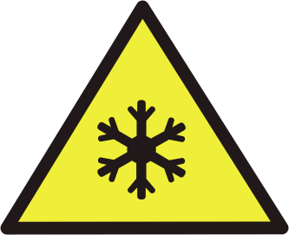

- Doplňte přesný název výstražného symbolu: ………………………



- Doplňte přesný název výstražného symbolu: ……………………

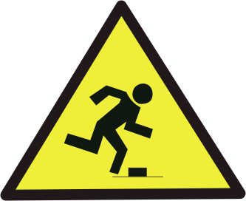

- Doplňte přesný název výstražného symbolu: …………………….

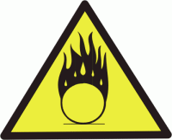

- Doplňte přesný název této bezpečnostní značky: ………………………

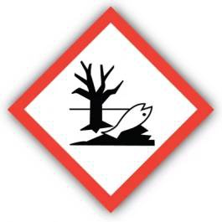

- Doplňte přesný název této bezpečnostní značky: ……………………….

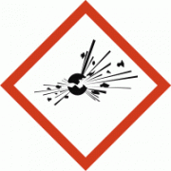

- Doplňte přesný název této bezpečnostní značky: ……………………….

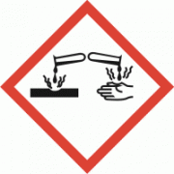

- Doplňte přesný název této bezpečnostní značky: ……………………….

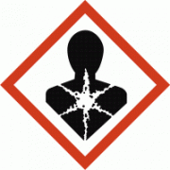

- Doplňte přesný název této bezpečnostní značky: ……………………….

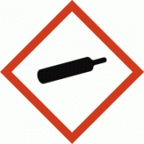

Pouze pro druhou věkovou kategorii:
Na následujícím obrázku je cisterna převážející benzin. Na přední straně vozu si můžeme všimnout oranžové tabulky s černými čísly. Víte, k čemu slouží tato čísla a jak se tyto kódy nazývají?
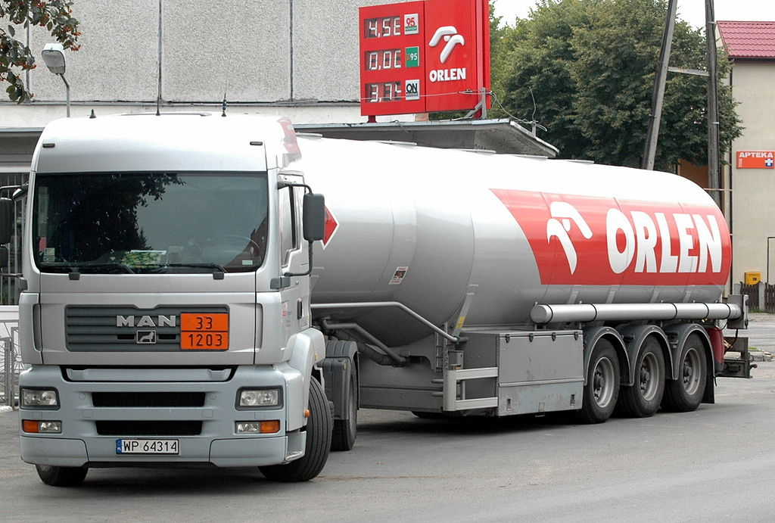

Vypracované úkoly zasílejte na FB profil „Mladý záchranář – hasičem v akci“ prostřednictvím zpráv. Na úkolech můžete pracovat do 12. 4. 2016!

